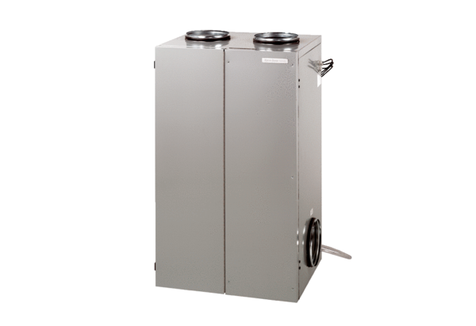Système à air ambiant aeronom WS 600Unité de conditionnement : 1 pièceGamme: K
Numéro de référence : 0095.0056Fabricant : MAICO

